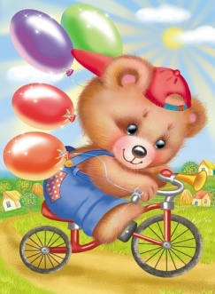

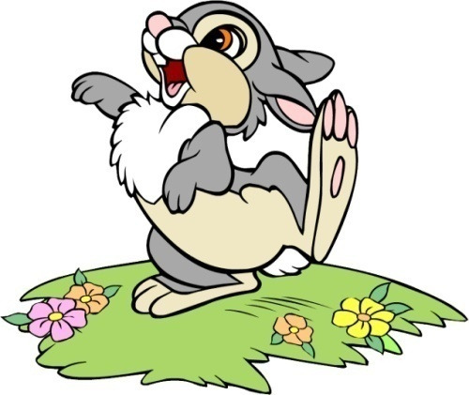
Три зайчонка

Жила-была в лесу зайчиха. И было у нее три маленьких зайчонка. Одного звали Ушастик, второго Пушистик, а третьего Прыгунок. Двое – Ушастик и Пушистик – были послушными зайчатами, а третий – Прыгунок – такой непоседа, прямо беда.
Однажды зайчата решили в сосновом бору поиграть в догонялки, но лес находился далеко от дома. Зайчата решили отпроситься у мамы. Выслушав зайчат, зайчиха сказала: «Лес находится далеко, и прежде чем туда попасть, вы должны перейти большую дорогу. По дороге едут большие машины. Иногда они останавливаются. Ими руководит светофор, который подает сигналы. Если загорится красный свет – надо стоять и ждать, когда проедут машины. А когда загорится зеленый свет – можно переходить дорогу. Помните это и вы будете в безопасности.
Выслушав наказ мамы, зайчата побежали в лес. Бежали, бежали и оказались около дороги, по которой проезжали большие грузовики, легковые автомобили, автобусы и другие машины. В это время горел красный сигнал светофора. Ушастик и Пушистик хорошо усвоили наказ мамы-зайчихи и стали ждать, когда загорится зеленый свет. А Прыгунок ждать не любил. Он не стал ждать и кинулся бежать через дорогу. Ушастик и Пушистик очень испугались и стали кричать вслед: «Остановись, нельзя переходить дорогу на красный свет!» – но, Прыгунок уже не слышал их – большая машина не успела затормозить и сбила зайчонка. Ушастик и Пушистик побежали за мамой-зайчихой:
— Мама, мама, случилась беда! Прыгунок не послушал тебя, побежал на красный свет и, его сбила машина.
Узнав про беду, зайчиха бросилась спасать бедного, непослушного зайчонка. Когда она прибежала, Прыгунок лежал на травке с оторванной лапкой и громко плакал. Мама-зайчиха подняла его и поспешила к доктору Айболиту: «Доктор, помогите, мой зайка бежал по дороге, и ему перерезало ноги, и теперь он больной и хромой, маленький заинька мой». И сказал Айболит: «Не беда, подавай-ка его сюда. Я пришью ему новые ножки, чтобы он мог бегать по лесным дорожкам».
Доктор Айболит вылечил зайчонка и строго спросил: «Теперь, Прыгунок, ты знаешь, как нужно переходить дорогу, и на какой сигнал светофора? Не будешь больше нарушать правила движения? Зайчонок опустил голову, ему было очень стыдно, и тихо сказал: «Знаю».
А вы, ребята, знаете?

Уроки Светофора

Жил-был Светофор. Надоело ему стоять на одном месте и огоньками мигать: «Пойду я погуляю, все посмотрю, себя покажу».
И пошел Светофор по дороге. Шел-шел и свернул в лес. Увидели его дикие звери, птицы, насекомые и думают каждый про себя: муравей думает: «Какой высокий», сорока думает: «Какой важный», ящерица думает: «Какой красивый», заяц думает: «Я его боюсь». А ежик подошел и спросил:
— Ты кто такой? Что-то мы в своем лесу никогда не встречали трехглазого зверя.
— Я не зверь, я Светофор, и глаза мои не простые. Они помогают регулировать движение на дорогах. Я гулял по лесу и не увидел ни одного знака, ни одного светофора. Как же вы обходитесь без них?
— А что такое дорожные знаки и для чего они нужны? – спросили звери, птицы и насекомые у Светофора.
Светофор поморгал своими глазами, удивленно посмотрел на всех: он не понимал, как можно не знать, что такое знаки и для чего они нужны. Но он решил помочь обитателям леса и рассказать обо всем, что знал сам.
— Так вот, слушайте, – начал Светофор, – дорожные знаки бывают разные: указательные, запрещающие, предупреждающие и другие. Они рассказывают о том, где можно перейти дорогу, куда повернуть, где можно ходить, а где нельзя, как добраться до больницы и т.д. У меня три глаза: красный, желтый, зеленый. Я ими тоже разговаривать могу.
— Как разговаривать? – удивилась сорока.
— Очень просто (светофор зажег красный глаз). Если красный глаз открыт, пешеходам говорит: «Стойте и ждите!»
— Ой, желтый глаз открылся! – воскликнула белочка, – значит можно идти?
— Нет! Переходить пока нельзя. Желтый глаз говорит пешеходам о том, что надо приготовиться к переходу. А вот когда я открою зеленый глаз, пора переходить дорогу. Идти нужно спокойно и по сторонам поглядывать. Все поняли?
Звери, птицы и насекомые дружно закивали, поблагодарили светофор за урок и за свои дела принялись. А Светофор вернулся на свое место и снова стал помогать регулировать движение.

Пух и трехглазое чудо.

Наступила золотая осень! В это время года на свет появляются зайчата – листопаднички. Их называют так потому, что рождаются они, когда с деревьев опадают листья. Вот так и появился на свет славный зайчишка Пух.
- Расти здоровый, малыш, - сказала мама.
Когда зайчонок подрос, он отправился в путешествие.
- Будь осторожен на улице, - наказывала ему мама.
И вот он весело зашагал по дороге…Долго он бродил по тропинкам лесным, по цветочным полянам, пока не пришел в огромный город… Гул машин, шум дорог, но ничего не страшно нашему Пуху.
Но почему зайчонок остановился и не идет дальше?
- Эй, трехглазое чудо! – закричал он. – Я путешествую, а ты стоишь и моргаешь своими большими глазами и не даешь мне пройти.
- Какой не воспитанный зайчик! Неужели ты не знаешь, для чего нужны мои «большие глаза»?
- Ясное дело, чтобы смотреть!
- Нет, не просто смотреть, а еще и дорогу указывать!
- Уж не мне ли?
- И тебе, и другому зайчонку! В общем, любому взрослому и ребенку.
- Ну, вот еще, будет мне указывать кто-то….
И наш зайчонок быстро зашагал прямо по дороге. Вдруг из-за поворота вывернул огромный грузовик. Что же сейчас будет?
Шум колес… машина остановилась…
Что же с нашим «путешественником»? Где он?
Наш зайчонок лежит прямо перед колесами грузовика. Из кабины выбежал пес Барбос:
- Какое безобразие! Разве ты не видишь, что горит красный свет для пешеходов? – и пес показал на «трехглазое чудо».- Ты должен стоять на тротуаре, пока не загорится желтый свет.
А после того как загорится зеленый свет, ты можешь отправляться через дорогу! Неужели тебе неизвестны такие простые правила?
Наш Пух покраснел и ничего не ответил Барбосу.
Зайчонок подбежал к «трехглазому чуду» и сказал:
- Я обязательно запомню эти правила! Честное слово! Давай с тобой дружить! Меня зовут Пух, а тебя?
- Светофор! Мне очень приятно, что ты наконец-то понял, как важно дружить с сигналами светофора!
Зайчонок очень обрадовался, весело зашагал по дороге, а Светофор заморгал ему вслед зеленым глазом.
А ты запомнил, каким правилам научил пес Барбос Пуха?

